**ศูนย์เรียนรู้การเพิ่มประสิทธิภาพการผลิตสินค้าเกษตร**

**ชื่อ :**ศูนย์เรียนรู้การเพิ่มประสิทธิภาพการผลิตสินค้าเกษตรอำเภอเมืองพิจิตร จังหวัดพิจิตร

**สินค้าหลัก :** ………ข้าว………

**พื้นที่เป้าหมาย :** …………300………. ไร่

**เกษตรกรเป้าหมาย :** ………30………. ราย

**สถานที่ตั้ง :**บ้าน..อู่ตะเภา.... หมู่ที่ ......8...... ตำบล ..ดงป่าคำ.. อำเภอ ...เมืองพิจิตร..... จังหวัด ......พิจิตร....

**พิกัด :** x 643386 y 18011014

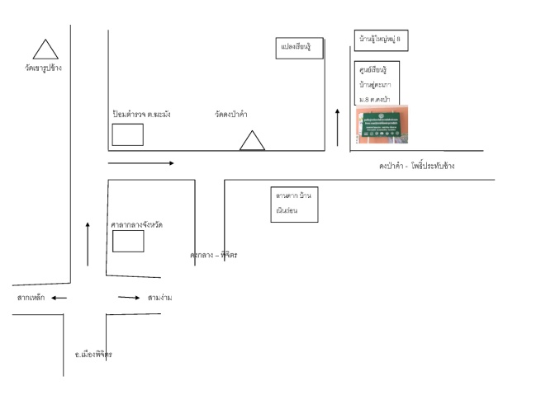**แผนที่ตั้งศูนย์เรียนรู้ :**

**แผนที่ตั้งศูนย์เรียนรู้**

**ประธานศพก.**

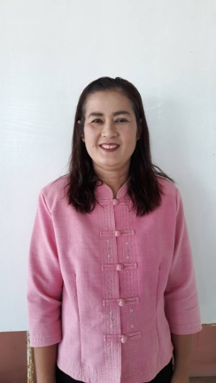

**ชื่อเกษตรกรต้นแบบ :** ………นางสายฝน เพ็ชรรัตน์………อายุ .....48..........ปี

เลขบัตรประจำตัวประชาชน3-6601-00350-02-9

**ที่อยู่ :**บ้านเลขที่ 58/1 ม.8 ตำบลดงป่าคำ อำเภอเมืองพิจิตร จังหวัดพิจิตร

**เบอร์โทรศัพท์ :**087 – 730 -**5751**

**สถานการณ์ของพื้นที่ :** อำเภอเมืองพิจิตร มีเกษตรกรในพื้นที่ตำบลดงป่าคำอยู่ในเขตชลประทานเกือบทั้งหมด เป็นพื้นที่ปลูกข้าว ร้อยละ90 เป็นพื้นที่ที่มีความเหมาะสมในการปลูกข้าว (s 1) จำนวน 25,488ไร่ เกษตรกรส่วนใหญ่ผลิตข้าวเพื่อขายโรงสี ปัญหา เนื่องจากเมล็ด พันธุ์ยังไม่มีคุณภาพที่จะเก็บไว้ทำเมล็ดพันธุ์ และปัจจัย ต้นทุนการผลิตสูง และอัตรา การใช้สารเคมีสูง ทำให้มีต้นทุการผลิตสูง สิ่งแวดล้อม ตลอดจนสุขภาพของเกษตรกรมี สารพิษตกค้างในเลือดสูง ความสมบูรณ์ของดินไม่ดีประกอบกับน้ำไม่เพียงพอ ทั้งที่ พื้นที่อยู่ในเขตชลประทาน

**แนวทางการพัฒนา** : การลดการใช้สารเคมี/ลดต้นทุนการผลิต

1. โดยการผลิตสารชีวภัณฑ์ ปุ๋ยหมัก ปุ๋ยอินทรีย์ใช้เอง
2. การตรวจวิเคราะห์ดิน เพื่อใช้ปุ๋ยตามค่าวิเคราะห์ดิน(ปุ๋ยสั่งตัด)
3. เป้าหมายการลดการใช้สารเคมี จากเดิมใช้ไร่ละ 1,200 บาท ให้เหลือไร่ละ 600 บาท

**จุดเด่นของศูนย์เรียนรู้ :** เป็นศูนย์เรียนรู้ที่ตั้งอยู่ในพื้นที่ที่อยู่ในเขตชลประทาน เป็นศูนย์ที่รวมของ ศูนย์จัดการ ศัตรูพืชชุมชน ศูนย์จัดการดินและปุ๋ยชุมชน โครงการส่งเสริมการเกษตรแบบแปลง

ใหญ่ อยู่ในตำบลเดียวกัน มีการผลิตลดต้นทุนการใช้สารเคมี ผลิตสารชีวภัณฑ์

**ฐานการเรียนรู้ที่ 1.** ……………ศูนย์จัดการดินปุ๋ยชุมชน.............

การใช้ปุ๋ยเคมีอย่างถูกต้องและเหมาะสม เป็นการจัดการดินและปุ๋ย เพื่อเสริมสร้างองค์ความรู้แก่เกษตรกร ในเรื่องการตรวจวิเคราะห์ดิน การเก็บตัวอย่างดินอย่างถูกต้อง การตรวจ วิเคระห์ดิน เพื่อทราบถึงธาตุอาหารที่มีอยู่ในดินแปลงนั้นๆ ว่ามี ค่า NPK ว่ามีค่าระดับไหน เพียงพอหรือไม่ หากต้องใส่ปุ๋ย ควรใส่เฉพาะตัวที่ขาด หรือมีน้อย ใส่ปุ๋ยตามค่าวิเคราะห์ดินและการทำน้ำหมักชีวภาพ ฮอร์โมน ต่างๆเพื่อใช้บำรุงดิน

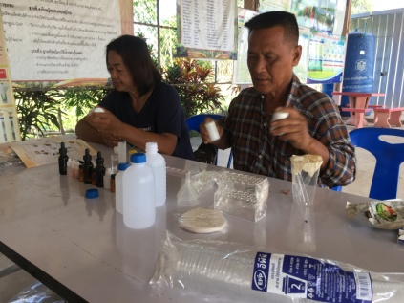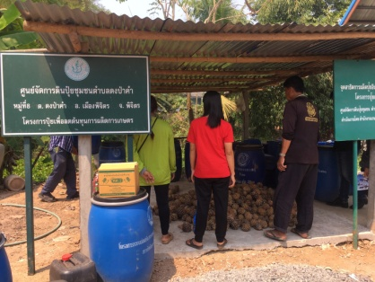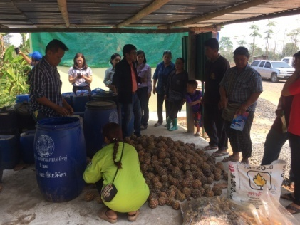

**ฐานการเรียนรู้ที่ 2.** ……………ศูนย์จัดการศัตรูพืชชุมชน………..

การลดต้นทุนการผลิต โดยการผลิตสารชีวภัณฑ์ ถ่ายทอดความรู้ในการผลิตสารชีวภัณฑ์ เช่นเชื้อราไตรโคเดอร์มา เชื้อราบิวเวอร์เรีย ป้องกันโรค แมลง ซึ่งเป็นผลดีต่อสุขภาพของเกษตรกรและสิ่งแวดล้อมและลดการใช้สารเคมี และประหยัดต้นทุนในการผลิตอีกทั้งยังให้ความรู้เรื่องการจำแนกแมลงดีและแมลงร้ายในนาข้าวได้

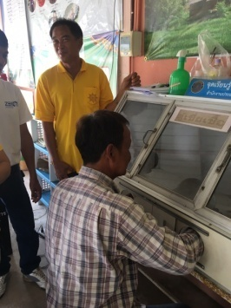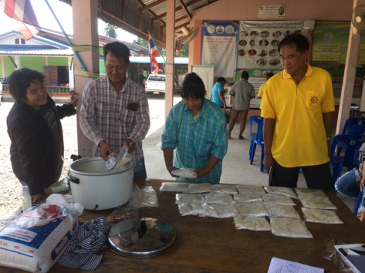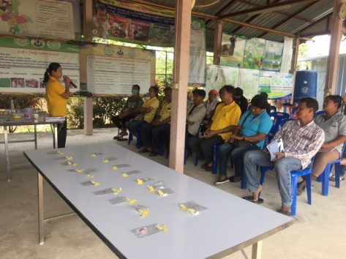

**แปลงเรียนรู้ :** การเรียนรู้ระบบนิเวศน์ การโฉบแมลง วินิจฉัย จำแนกแมลงศัตรูพืช ศัตรูธรรมชาติ เรียนรู้วงจรชีวิตของแมลง เพื่อใช้เป็นประกอบในการตัดสินใจเลือกวิธีป้องกัน กำจัดที่เหมาะสม

แปลงสาธิตการใช้ปุ๋ยตามค่าวิเคราะห์ดิน และการใช้สารชีวภัณฑ์ในการกำจัดโรค และแมลงศัตรูพืช

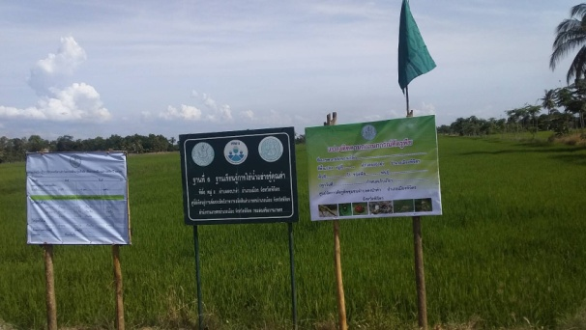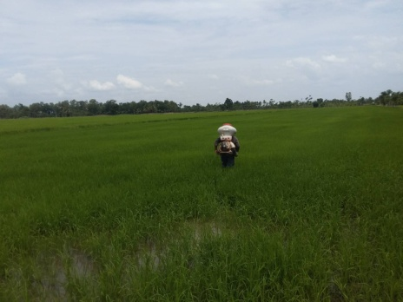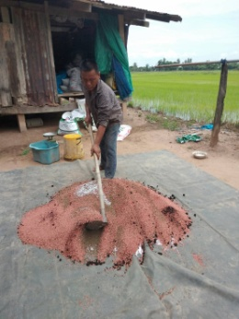  
**เครือข่าย :** …………………………………………………………………………………..

**ชื่อเจ้าหน้าที่ส่งเสริมการเกษตร :**นางสาวสุรีพร สุขศิริ……ตำแหน่ง ...นักวิชาการส่งเสริมการเกษตรปฏิบัติการ...

**เบอร์โทรศัพท์ :** ……062-1346659…